________________________________________
наименование организации - разработчика ТЗ на АС

УТВЕРЖДАЮ  Руководитель фирмы -заказчика  _____________________________  «__» ______ 2019 г. | УТВЕРЖДАЮ  Руководитель фирмы - разработчика  _____________________________  «__» ______ 2019 г.

ТРЕБОВАНИЯ К ПРОГРАММНОМУ ОБЕСПЕЧЕНИЮ
«КРЕПОСТЬ»
(клиент для устройства Android)
(SOFTWARE REQUIREMENTS SPECIFICATION)
ISO-IEEE-29148-2011

На _ листах
Действует с
__.__.20___ г.

Содержание
1. Назначение ПО  2. Область применения  3. Обзор ПО  3.1 Системные интерфейсы  3.2 Пользовательские интерфейсы  3.3 Аппаратные интерфейсы  3.4 Программные интерфейсы  3.5 Интерфейсы связи  3.6 Ограничение на использование памяти  3.7 Основные операции  3.8 Требования к адаптации объектов  4. Общие функции продукта  5. Характеристика пользователей  6. Ограничения  7. Допущения и зависимости  8. Распределение требований между элементами ПО  9. Специальные требования  10. Взаимодействие с внешней средой  11. Функции приложения  12. Требования к эргономике  13. Требования к производительности  14. Требования к базе данных  15. Ограничения при разработке  16. Соблюдение требований нормативных документов  17. Характеристики ПО  18. Верификация требований  19. Информация о поддержке | 0  0  0  0  0  0  0  0  0  0  0  0  0  0  0  0  0  0  0  0  0  0  0  0  0  0  0

1. Назначение ПО
Программа «Крепость» системы охраны зданий (сооружений) предназначена для отображения и уведомления о состоянии датчиков, расположенных на охраняемых объектах.
2. Область применения
Основные функции программы:
- отображение состояния охраняемых объектов,
- уведомление пользователя о важных событиях,
- хранение данных о событиях и топологии охраняемого объекта.

3. Обзор системы в целом
Функционально АПК «Крепость» состоит из трех компонентов:
1) Приложение для платформы Android (далее клиент):
- наглядно отображает схему охраняемого объекта и расположение датчиков системы охраны;
- уведомляет пользователя о важных событиях (сработавшие датчики, пропадание связи и т.д.).
2) Управляющий сервер на базе Raspberri PI (далее сервер):
- получает и хранит информацию при срабатывании датчиков охраны;
- обеспечивает самоконтроль исправности датчиков;
- обеспечивает авторизацию пользователей и права доступа;
- обеспечивает управление доступом к охраняемому объекту;
- обеспечивает доступ к ресурсам базы данных.
3) Устройство сбора информации на базе платформы Arduino:
- обеспечивает взаимодействие датчиков с сервером по протоколу RS-485.

3.1 Системный интерфейс
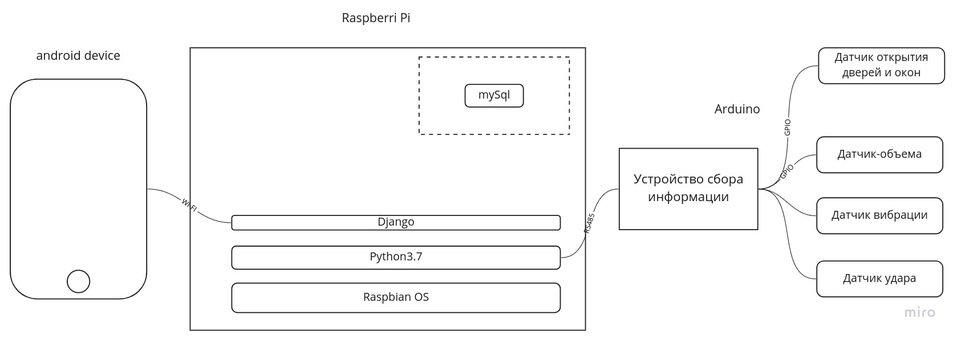
3.2 Пользовательские интерфейсы
Пользовательский интерфейс включает навигационную панель с тремя фрагментами:
- Охраняемые объекты,
- Датчики охраны,
- Уведомления о результатах опроса датчиков и объектов.
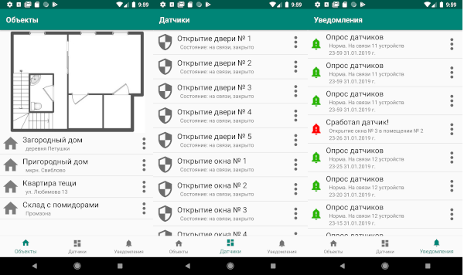
Фрагмент “Объекты” состоит из списка объектов и изображения схемы. По щелчку пользователя на элементе списка изображение схемы обновляется и пользователь видит схему соответствующего объекта. Значок объекта в элементе списка меняет свой цвет в зависимости от того, поставлен ли объект под охрану. По щелчку на значке “more” (три вертикальные точки), отображается меню с доступными действиями для выбранного объекта.
Фрагмент “Датчики” состоит из списка датчиков, установленных на объекте, который был выбран на фрагменте “Объекты”. Предусмотреть возможность отображения всех доступных датчиков и фильтрацию отображаемых датчиков по заданным в настройках признакам. Цвет и значок объекта в элементе списка зависят от типа датчика и его состояния. По щелчку на значке “more” (три вертикальные точки), отображается меню с доступными действиями для выбранного датчика.
Фрагмент “Уведомления” состоит из списка событий, фильтрация отображаемых событий осуществляется в настройках. Цвет и значок события в элементе списка зависит от типа события и его важности. По щелчку на значке “more” (три вертикальные точки), отображается меню с доступными действиями для выбранного события.

3.3 Аппаратные интерфейсы
Отсутствуют.

3.4 Программные интерфейсы:
ПО клиента разрабатывается в нативной среде Android SDK API 29.

3.5 Интерфейсы связи
Протоколы связи по локальной сети или через Интернет.
Основной способ связи между устройством Android и сервером сбора данных – через мобильный интернет. Также должна быть возможность соединения с сервером напрямую через WiFi. Передаваемые данные должны шифроваться. Использовать протокол https (REST API), сообщения в формате json.

3.6 Ограничение на использование памяти.
Установленное приложение клиента должно занимать на устройстве не более 50 Мб.

3.7 Операции:
Аутентификация пользователя – на главной странице при запуске приложения.
Запрос списка охраняемых объектов – при запуске приложения.
Запрос списка доступных датчиков – при открытии фрагмента “Датчики”.
Запрос состояния датчиков - в фоновом процессе, период опроса определяется в настройках.
Уведомление пользователя о важных событиях – из фонового процесса.
Вся текущая информация сохраняется в локальной базе данных на устройстве android в формате sqlite.

4. Общая архитектура программы
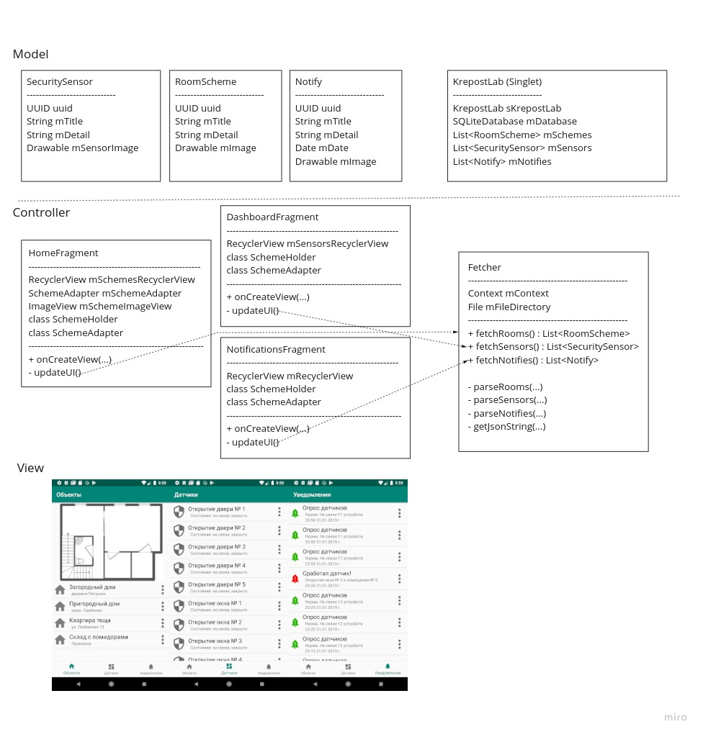
5. Характеристика пользователей
Краткое описание целевой аудитории, их социальные характеристики, уровень образования и технических навыков. Из описания должно быть понятно, как функции ПО связаны с потребностями пользователей. Данный раздел должен соответствовать тем характеристикам пользователей, которые изложены в общих требованиях к системе.

6. Ограничения
Необходимо учесть все возможные факторы, которые могут повлиять на процесс разработки ПО:
а) Политики регулирования.
б) Аппаратные ограничения (например, требования по синхронизации).
в) Интерфейсы других приложений.
г) Параллельные операции.
д) Функции аудита (контроля).
е) Функции управления.
ж) Слабо формализованные требования.
з) Квитирования (рукопожатие) сигналов.
и) Требования к качеству ПО (например, надежности).
к) Важность ПО.
л) Требования к безопасности и конфиденциальности.
м) Физические и психофизические ограничения.

7. Допущения и зависимости
Приложение доступно для устройств с ОС Android версии 5.1 и выше.
Следует изложить все возможные факторы, которые могут повлиять на требования к ПО. Эти факторы не относятся к процессу разработки ПО, однако они могут определять требования к ПО. Например, предполагается, что на устройстве будет установлена определенная ОС. Если эта ОС будет недоступна, требования к ПО следует пересмотреть.

8. Распределение требований между элементами ПО
Те требования, реализация которых требует нескольких элементов ПО, должны быть особо выделены. Также возможна ситуация, в которой тяжело установить однозначное соответствие между элементами ПО и функциями, которые закрывают определенные требования, это тоже следует указать. Для однозначного определения соответствия между элементами ПО и функциями, которые закрывают определенные требования, целесообразно использовать таблицу соответствия.

9. Документированные требования
Все требования к ПО должны быть описаны с такой степенью детализации, которая позволит программистам полностью удовлетворить заданные требования. Однозначное и непротиворечивое описание требований должно обеспечить написание и проведение тестов.
Как минимум, необходимо описать все входы и сигналы, подаваемые на элементы ПО, а также выходы и отклики, которые необходимо получить.
Все документированные требования должны удовлетворять следующим условиям:
а) Быть согласованными с характеристиками, указанными в п. 5.2 Стандарта.
б) Прослеживаться к предыдущим требованиям.
в) Быть однозначно идентифицируемыми.

10. Взаимодействие с клиент-сервер (REST API)
Запрос на получение списка охраняемых объектов имеет вид:
https://000.000.000.000/rest?method=rooms
Ответ в формате json имеет следующую структуру:
{
"rooms":[
{"id":"1",
"title":"Загородный дом",
"detail":"деревня Петушки",
"image":"home.jpg",
"sensors" : [
{"id":"1"},
{…}, …
]
},
{…}, ...
]
}

11. Функциональные требования к ПО ИС
Описание тех функций, которые реализованы в ПО, осуществляющие обработку данных, определяющие соответствие между входами и выходами ПО. Включает в себя:
а) Операции по проверке входных данных
б) Однозначная последовательность операций
г) Реакция на ненормальные ситуации (переполнение, гибкость связи, обработка ошибок и восставновление)
д) Назначение параметров
е) Взаимосвязь выходов со входами, вкл. последовательности вход/выход, формулы для определения выхода по входам
Допускается разделять функциональные требования на подфункции или подпроцессы. Такое разбиение не означает, что разработка ПО будет вестись подобным образом.

12. Требования к эргономике
Определяются требования к удобству использования (юзабилити). Требования должны быть выражены в измеримых характеристиках эффективности, и соответствовать определенным критериям в контексте использования.

13. Требования к производительности
Определяются как статические, так и динамические численные требования к производительности, основанные на взаимодействии пользователей и/или ПО и его частей.
Количественные статические требования могут включать в себя:
а) Число терминалов, которые могут работать одновременно.
б) Число пользователей, которые могут одновременно использовать систему.
в) Количество и тип информации, подлежащей обработке
Статические требования иногда выносят в отдельный пункт Возможности ПО.
Динамические требования могут включать в себя число транзакций, задачи, количество информации, которые может обрабатывать ПО в условиях нормальной и пиковой нагрузки.
Требования к производительности должны быть выражены в измеримых величинах, например:
- 95% транзакций должны быть обработаны меньше чем за 1 секунду.
вместо:
- оператор не должен ждать окончания транзакции.
Количественные требования также могут быть определены в разделе функциональных требований к ПО.

14. Требования к базе данных
Логические требования должны быть определены для всей информации, которая хранится в базе данных, вкл:
а) Тип информации, используемой для различных функций
б) Частота использования
в) Возможности доступа
г) Сущность данных и их взаимосвязи
д) Ограничения интеграции
е) Требования к способности хранения данных

15. Ограничения при разработке
Ограничения, накладываемые на процесс разработки могут быть вызваны требованиями нормативных документов, внутренними соглашениями или особенностями проекта.

16. Соблюдение требований нормативных документов
Существующие стандарты и рекомендации могут накладывать ограничения на:
а) Формат отчетов.
б) Обозначения данных
в) Процедур подсчета
г) Процедуры аудита (надзора)
Данные требования, например, характерны для финансовых приложений. Работа ПО, связанная с финансовыми подсчетами, должна быть хорошо прослеживаемой. Статистические отчеты за период могут иметь законодательно определенную форму, а базы данных платежей должны хранить состояния счета до начала операции и после ее завершения.

17. Характеристики ПО
Нефункциональные требования см. Welmec 7.2

18. Верификация требований
Для определения качества ПО необходимо определить методы испытаний и степени достижения требований, заданных в п. 10 и 17.

19. Дополнительная информация
Дополнительная информация может понадобиться для его поддержки на этапе разработки, внедрения и эксплуатации:
а) Образцы входных и выходных данных, анализ стоимости обучения, результаты опросы пользователей.
б) Дополнительная информация, которая поможет в понимании данного ТЗ.
в) Описание задач, которые решает ПО.
г) Специальные инструкции по интеграции, установке ПО, обеспечение сохранности информации и другие требования.
ТЗ на разработку ПО должно быть однозначно определено и утверждено в текущем состоянии. Требования к ПО могут изменяться. Все изменения требований к ПО должны быть явным образом зафиксированы и отражены установленным порядком.

